В старшей группе "Пчёлки" начало весны стало очень насыщенно на события. Ребята активно готовились к поздравлению мам и бабушек с праздником 8 марта. Делали поздравительные открытки для мам. Подготовили концерт, на котором пели песни, читали в их честь стихи и танцевали.

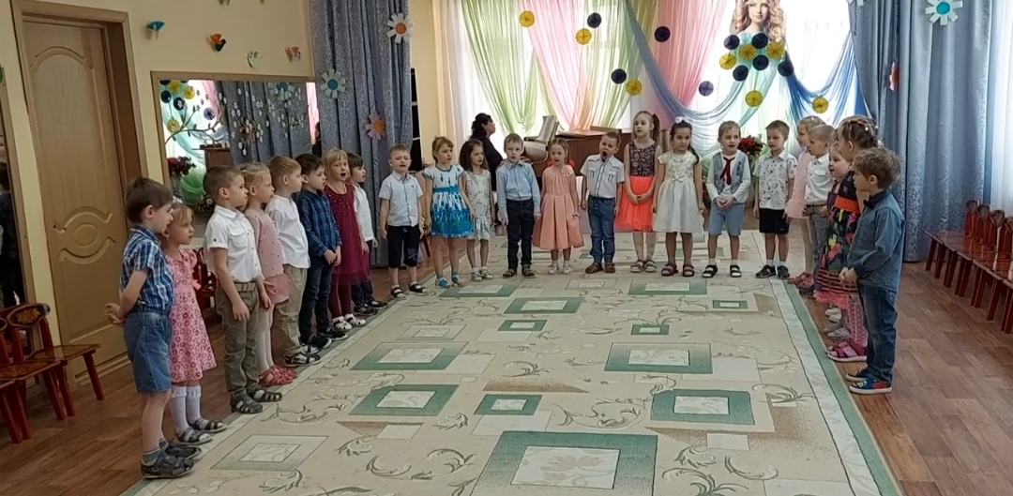
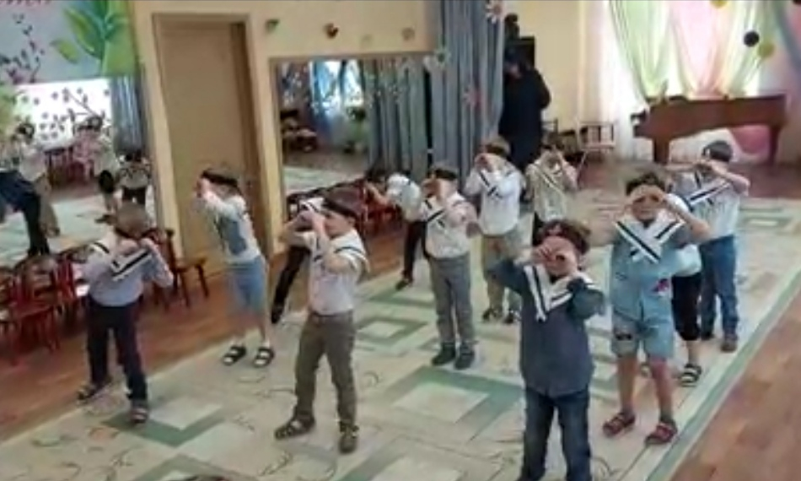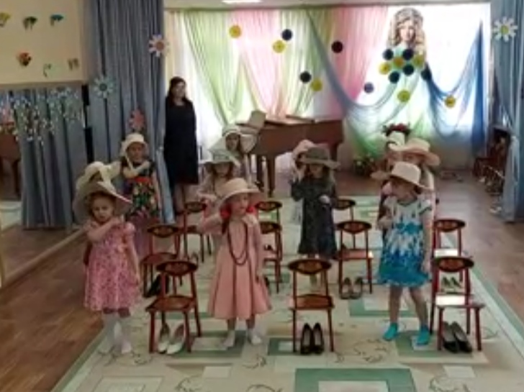

Беседовали, смотрели мультфильмы какие опасности на улице весной нас поджидают (тонкий лед, сосульки, гололёд). Вспомнили как вести себя, если провалился под лед.
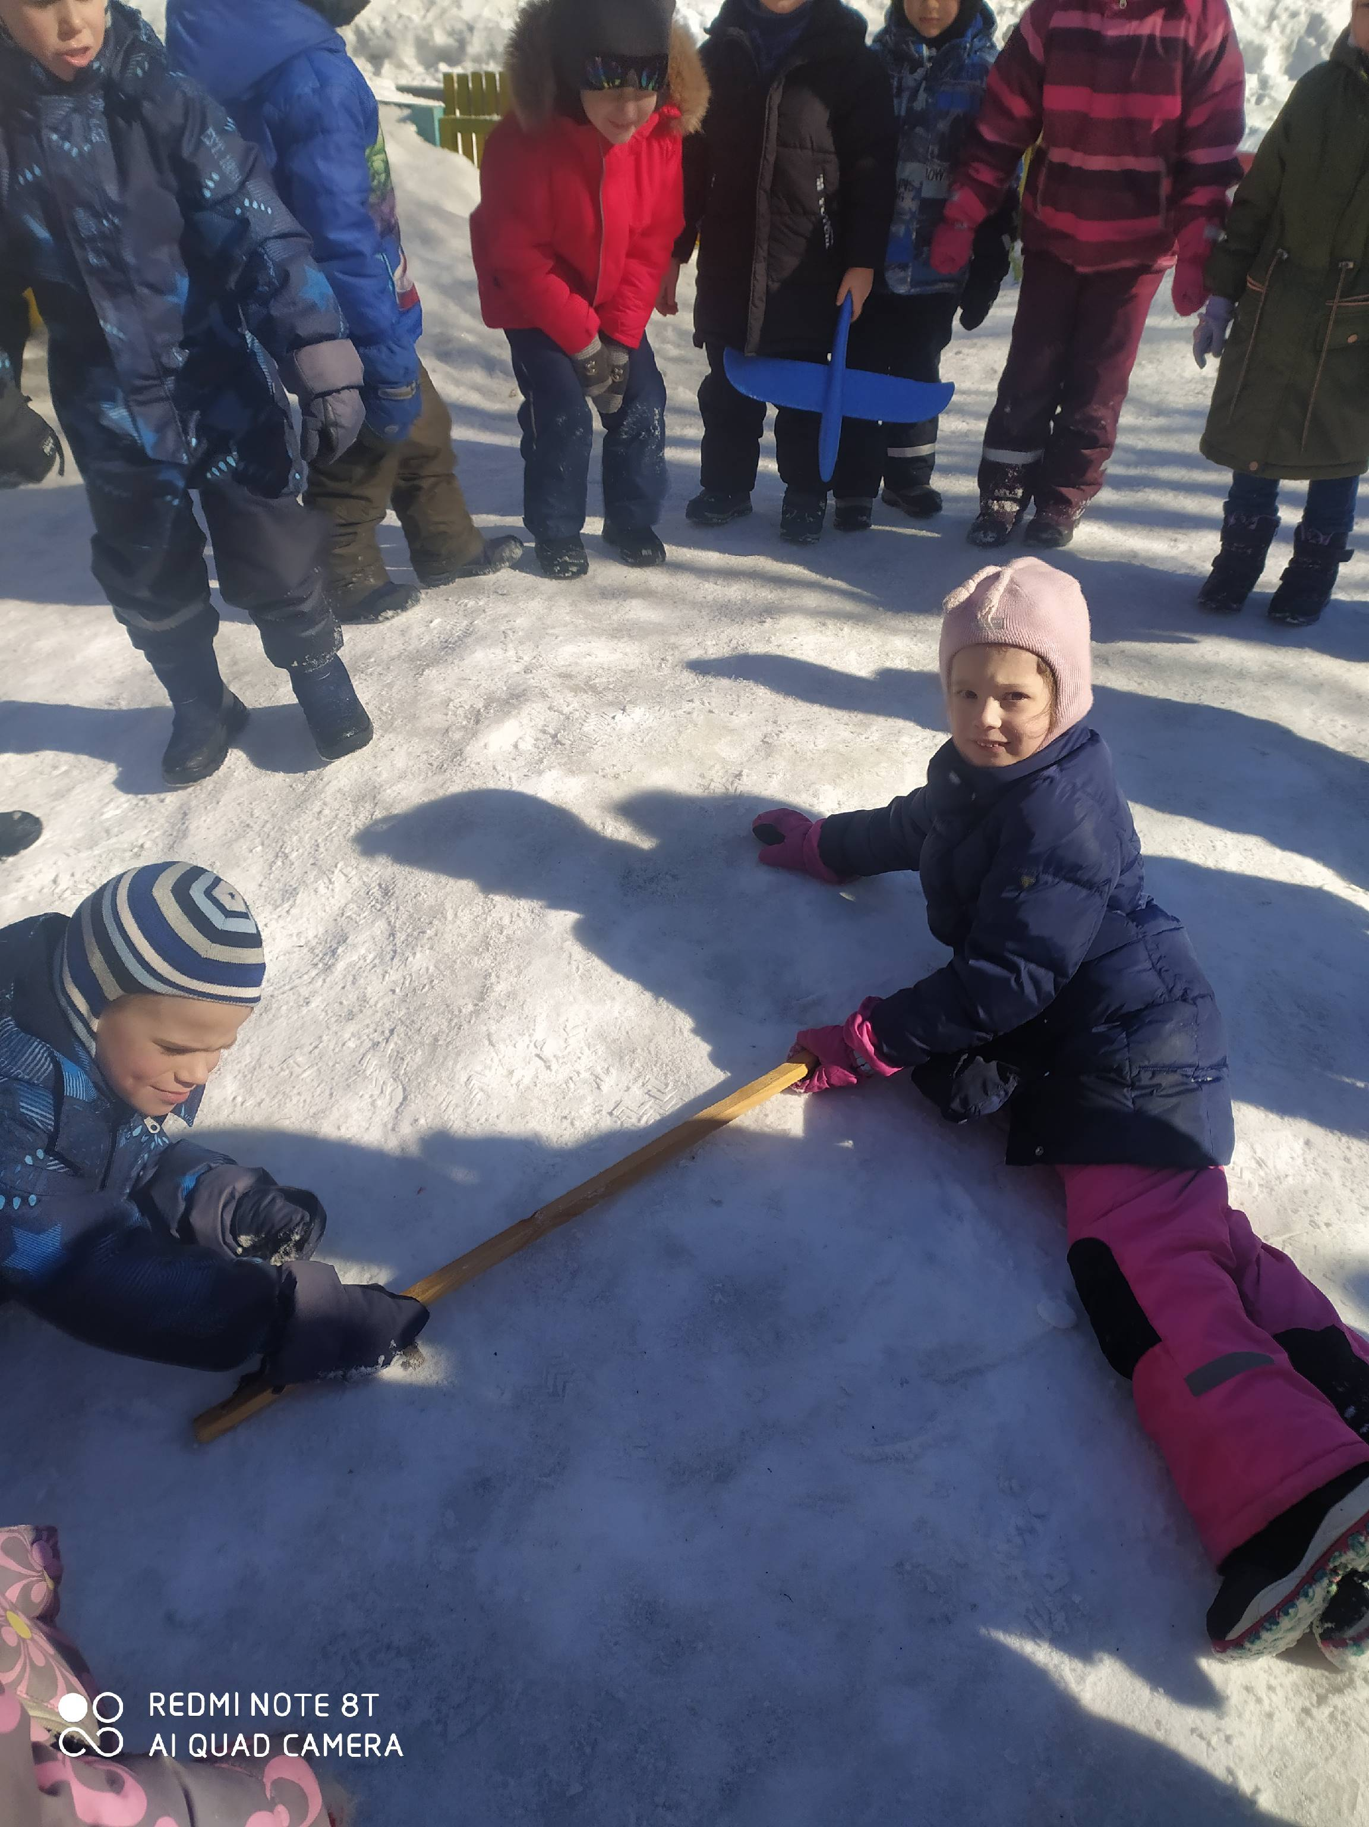

Отметили всемирный день воды. Поучаствовали во всероссийском флэшмобе «Голубая лента».
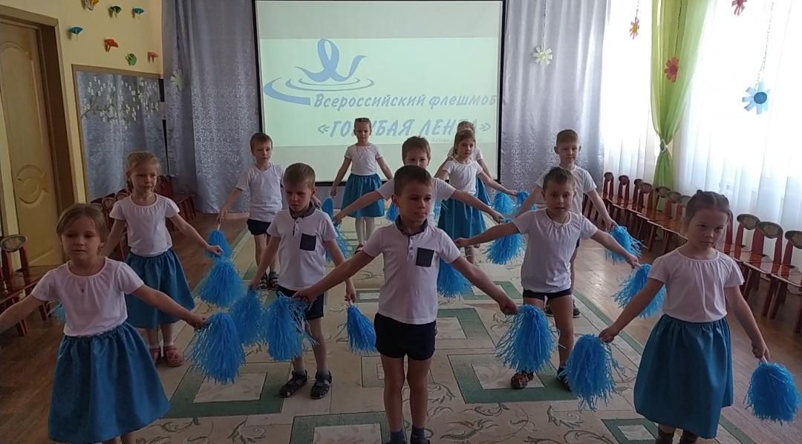

Получили диплом 3 места в областном конкурсе «Экологовичок» и замечательные подарки от Экорегион г.Владимир.
